

**《计算机网络原理》实验报告(一)**

**Windows环境下用java实现web服务器**

|  |  |
| --- | --- |
| 姓 名： |  |
| 学 号： |  |
| 专 业： | 计算机科学与技术 |
| 学 院： | 计算机与信息技术学院 |
| 指导老师： |  |

2019 年 10 月 23 日

# 实验时间

2019 年 10 月 23 日

# 实验地点

九教北402实验室

# 实验目的

（1） 处理一个 http 请求

（2） 接收并解析 http 请求

（3） 从服务器文件系统中获得被请求的文件

（4） 创建一个包括被请求的文件的 http 响应信息

（5） 直接发送该信息到客户端

通过本实验，使学生能够进一步理解 HTTP 协议的技术细节以及 WEB 服务器的实现原理。

# 实验内容

一、编写 java 程序来实现 web 服务器功能。

二、用 HTML 语言编写两个 HTML文件，并制作两个网页，来验证 web 服务器能否成功运行。

三、验证处理http请求和应对错误请求显示错误信息两种情况。

# 实验结果

1. **实验过程：**

**①用HTML 语言编写制作三个简易网页（主页/跳转页/404页）。**

**②运行 Java SDK对编写的代码进行编译，运行。**

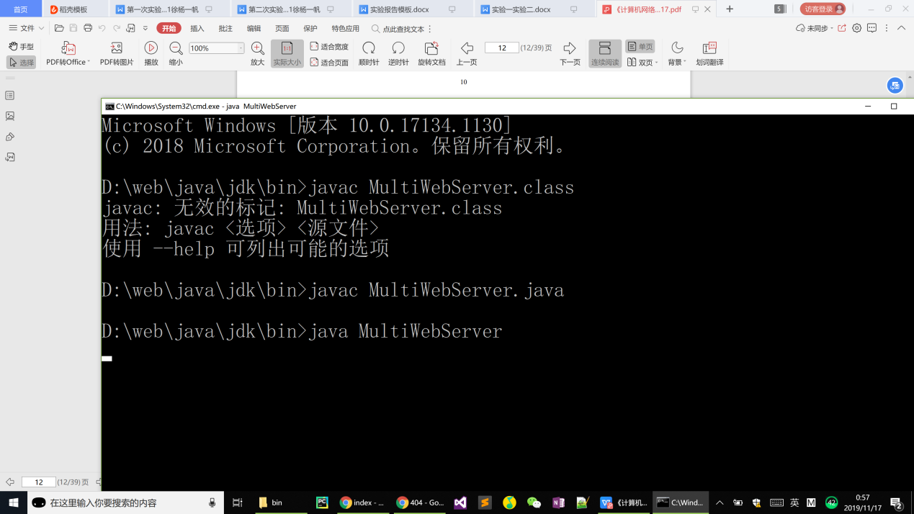

**③运行浏览器，在地址栏中输入localhost进入主页，依次测试跳转和输入错误地址的情况。**

1. **代码与注释：**

**3、实验运行结果**

**（1）当输入本机地址时，会自动显示主页。**

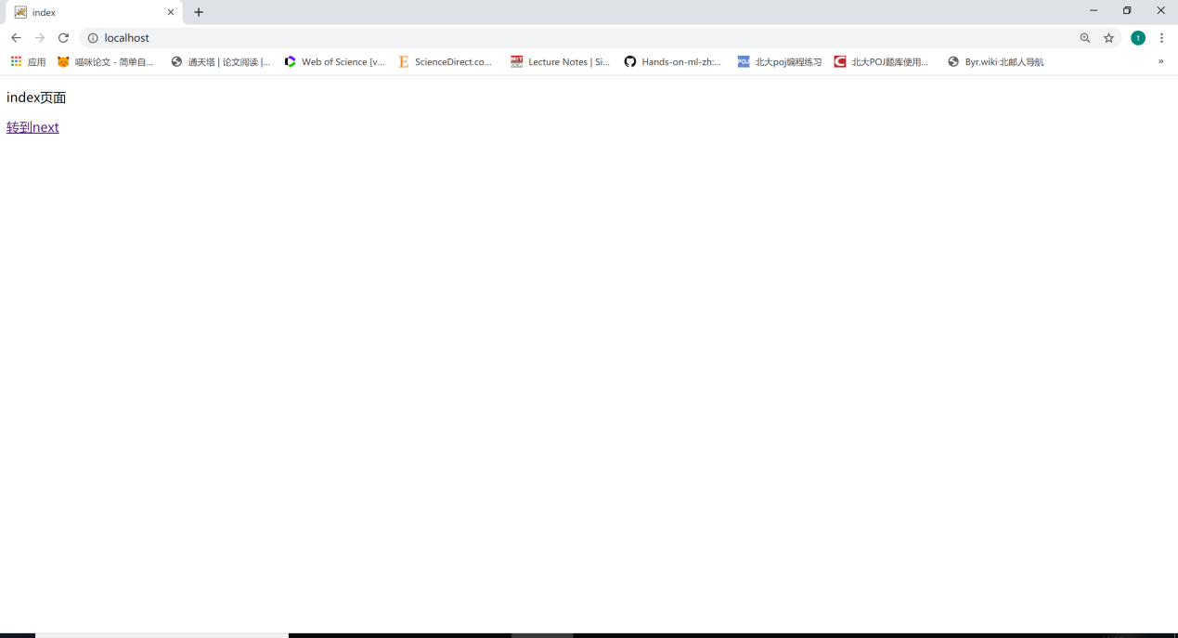

**（2）当点击“转到next”，会转到下一个界面。当点击“返回首页”则会返回之前的主页。**

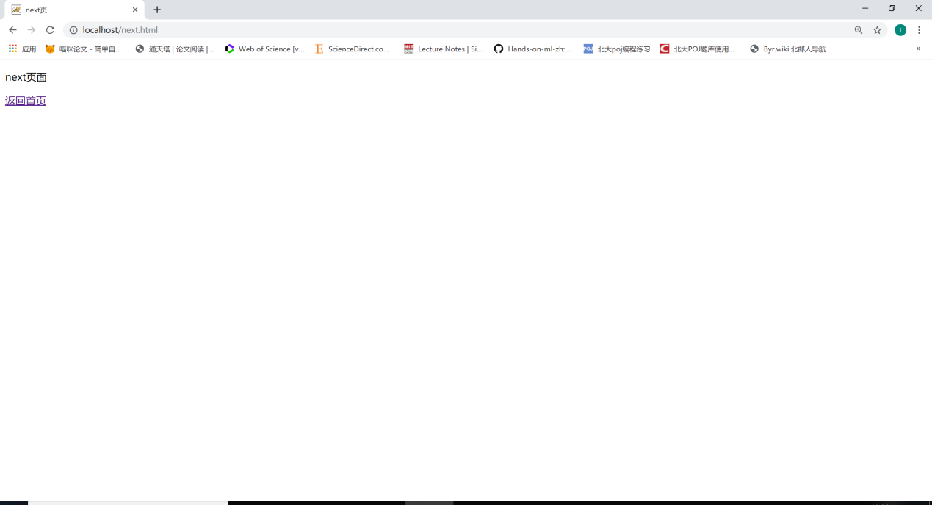

**（3）当输入一个错误的网址时，例如aaa.html，将会显示404界面。**

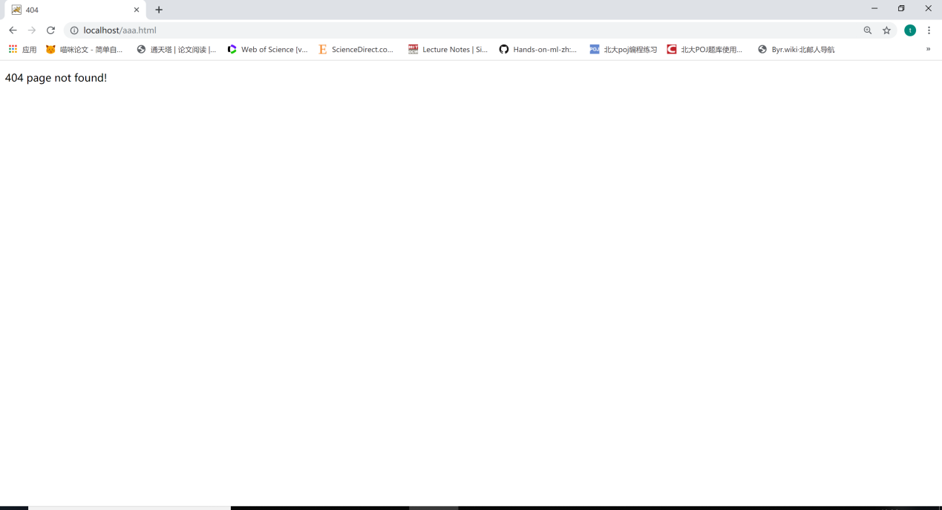

# 实验心得

通过这次实验，我对HTTP协议的细节有了更多的了解，对报文的组成结构和字段意义加深了印象。对于HTTP 协议下客户/服务器模式中信息交换的实现原理、流程（建立连接、发送请求、发送响应、关闭连接），相比于理论知识，在动手实践后能更好地掌握和理解。



**《计算机网络原理》实验报告(二)**

**Windows 环境下用 smtp 实现 Email**

**客户端**

|  |  |
| --- | --- |
| 姓 名： |  |
| 学 号： |  |
| 专 业： | 计算机科学与技术 |
| 学 院： | 计算机与信息技术学院 |
| 指导老师： |  |

2019 年 10 月 23 日

# 实验时间

2019 年 10 月 23 日

# 实验地点

九教北402实验室

# 实验目的

运用各种编程语言实现基于 smtp 协议的 Email 客户端软件。通过本实验，使学生能够对网络编程有进一步的理解和掌握，并能够理解 smtp 协议的细节。

# 实验内容

一、选择合适的编程语言编程实现基于 smtp 协议的 Email 客户端软件。

二、安装 Email 服务器或选择已有的 Email 服务器，验证自己的 Email 客户端软件是否能进行正常的 Email 收发功能。

# 实验结果

1. **实验过程：**

**①获得发送邮件方的授权码**

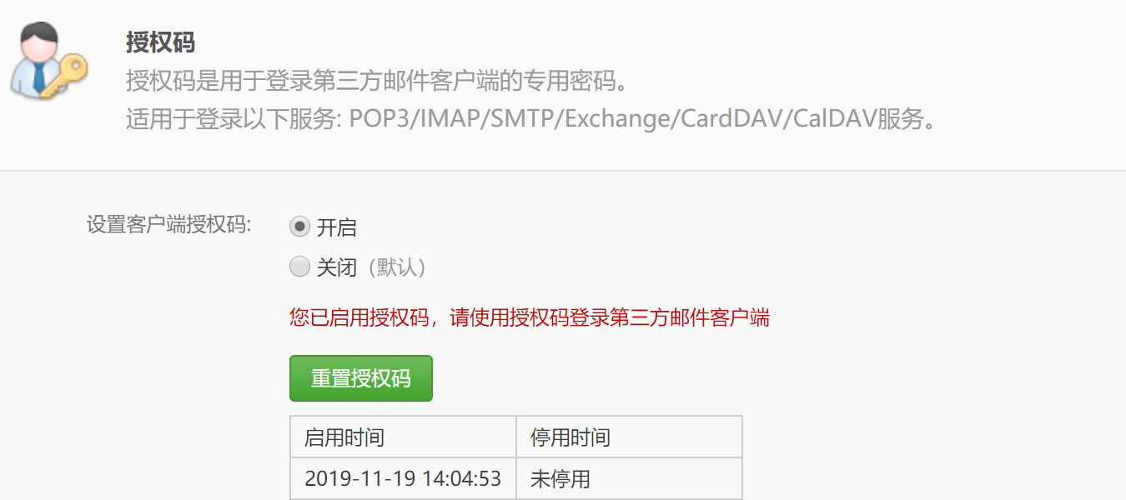

**②编写基于smtp的邮件发送客户端**

**③编写基于pop3的邮件接收客户端（在查询相关资料后，pop3相较于smtp更常用于邮件接收，此处选择pop3来实现更贴近实际情况）**

1. **代码与注释：**

**①smtp邮件发送客户端**

**②pop3邮件接收客户端**

**3、实验运行结果**

**（1）发送邮件**

**①用户输入信息：发送方邮箱地址/发送方邮箱授权码/接收方邮箱地址/邮件主题/邮件内容/是否添加附件**

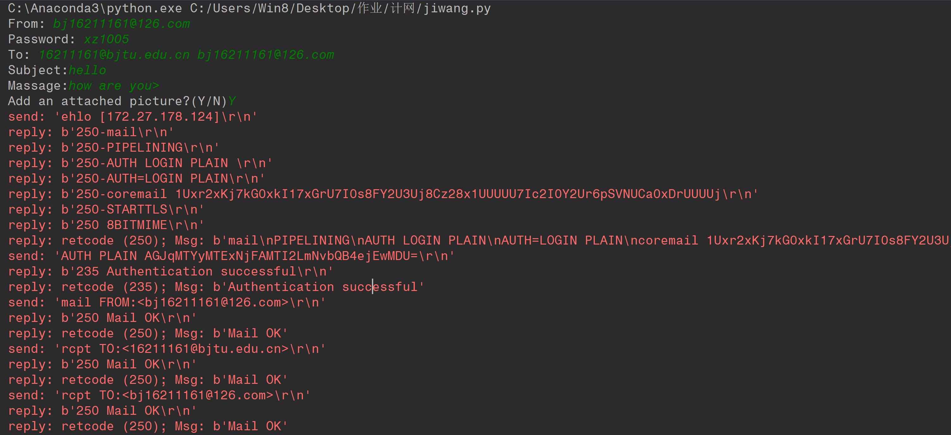

②打印调试信息



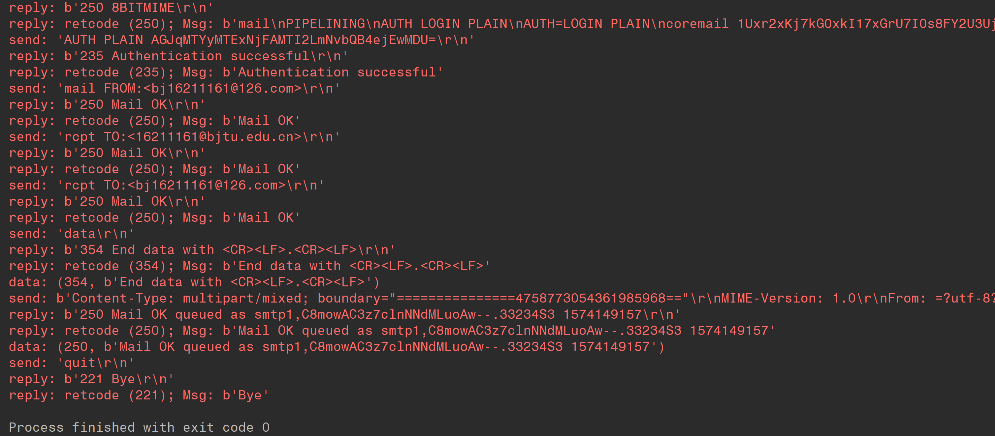

③邮件接受效果（此处示例为群发两封邮件）

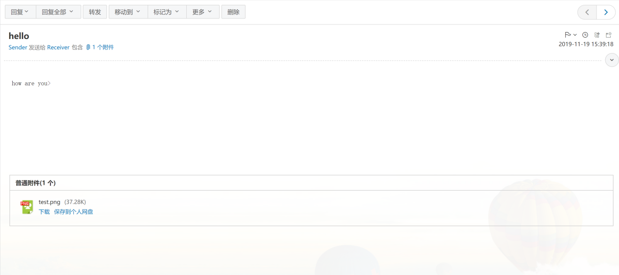

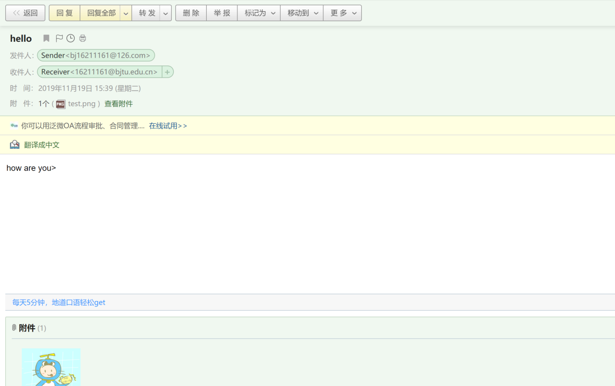

1. **接收邮件**

①用户输入信息登录，可选项（是否显示邮箱状态信息【邮件数量/文件大小】，是否显示邮件列表）

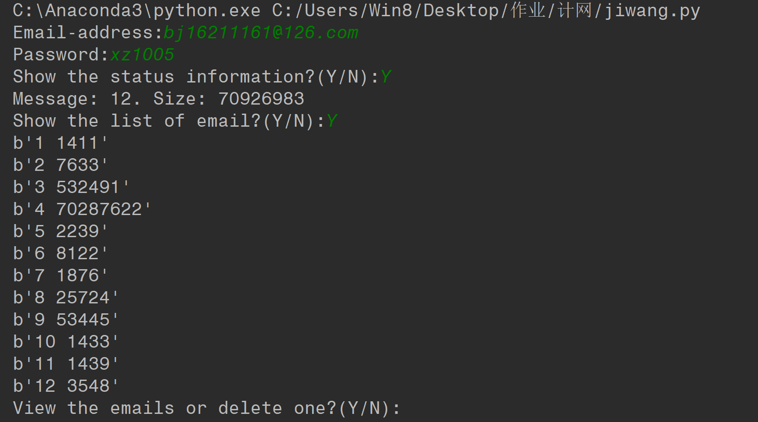

②询问用户对邮件进行操作（若进行操作则打印邮件列表）还是退出程序

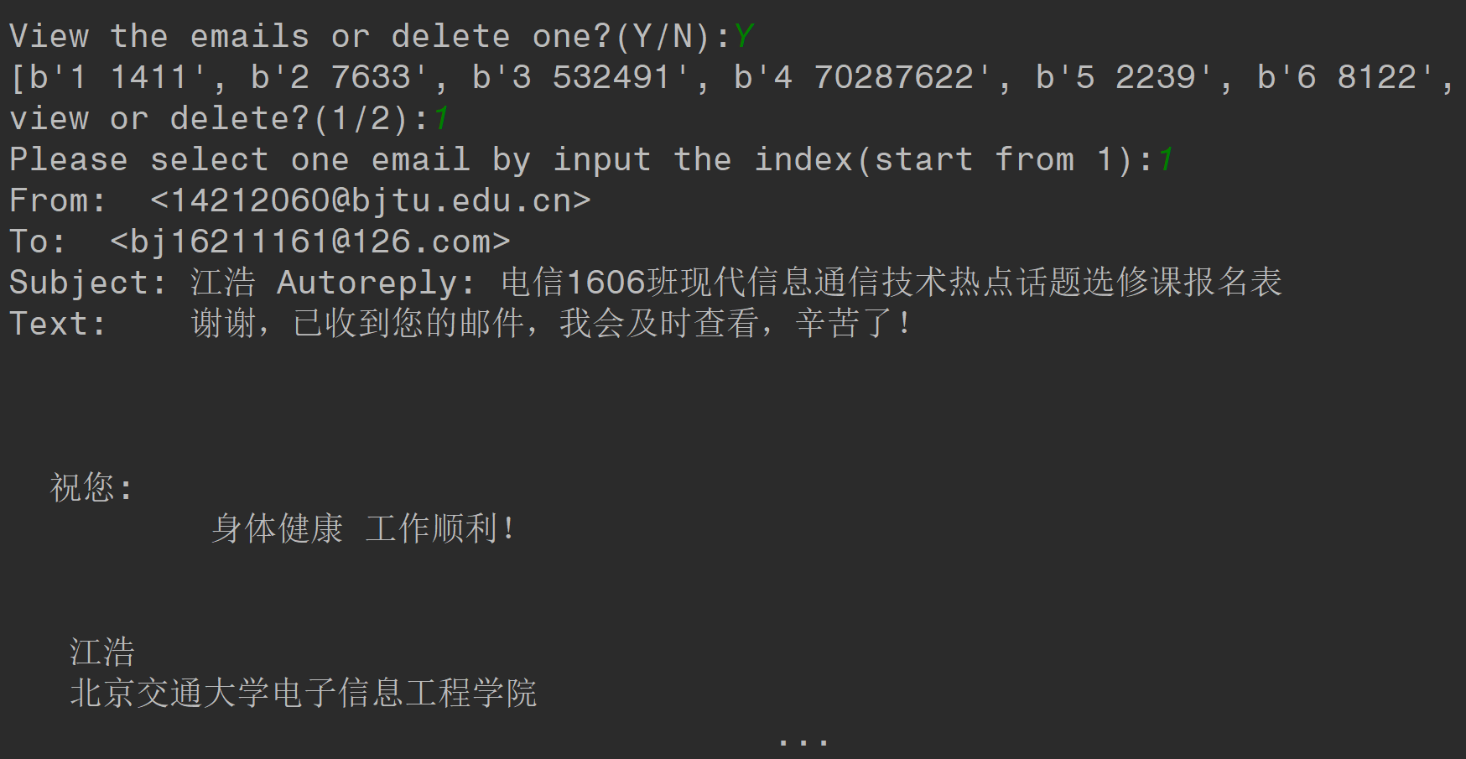

③询问用户浏览还是删除邮件：

当选择浏览时：



当选择删除时：(此处删除的是一封测试邮件mail for delete)

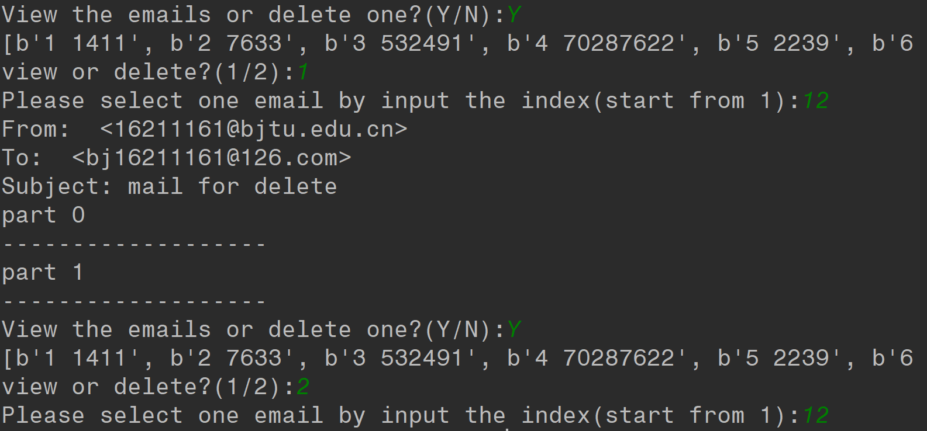

# 实验心得